ATATÜRK ÜNİVERSİTESİ

MÜHENDİSLİK FAKÜLTESİ

BİLGİSAYAR MÜHENDİSLİĞİ BÖLÜMÜ

YAPAY ZEKA

Ortopedik Hastaların

Özellikleri

Şakir VURAL

# ÖZET

YAPAY ZEKA

Ortopedik Hastaların

Özellikleri

Şakir VURAL

Atatürk Üniversitesi Mühendislik Fakültesi

Bilgisayar Mühendisliği Bölümü

Öğretim Görevlisi: [Dr. Öğr.Üyesi Mete YAĞANOĞLU](https://obs.atauni.edu.tr/moduller/sayfa/mesajlasma/index)

2 farklı veri seti ile Ortopedik hastaların biyomekanik özelliklerini hastalara ait 6 özelliğe göre sınıflandırcağız.

**Anahtar Kelimeler:** *Ortapedik, veri analizi*

# ABSTRACT

ARTİFİCİAL İNTELLİGENCE

Orthopedic Patients

Properties

Şakir VURAL

Atatürk University Faculty of Engineering

Computer Engineering Department

Instructor: [Dr. Öğr.Üyesi Mete YAĞANOĞLU](https://obs.atauni.edu.tr/moduller/sayfa/mesajlasma/index)

We will classify the biomechanical properties of orthopedic patients according to 6 characteristics of the patients with 2 different data sets.

**Keywords** : Orthopedic, data analysis

İÇİNDEKİLER

ÖZET 2

ABSTRACT 3

İÇİNDEKİLER 4

GİRİŞ 6

1. Colums_2C Veri Seti 7

1.1. Colums_2C verimiz çekelim 7

1.1.1 Colums_2C verimizin özelliklerini inceyelim 8

1.2. Colums_2C verimizi görselleştirelim 9

1.2.1 Colums_2C Görselleştirme kodu 9

1.2.2 Bar Pie 10

1.2.3 Plot Categorical 10

1.2.4 Scatter Matris 11

1.2.5 Pairplot 12

1.2.6 Correlation 13

1.3 2 özelliğe göre Başarı Oranı %89 Üstü Veren Makine Öğrenme algoritmaları 13

1.3.1 Veri Ön İşleme ve Lasso Başarı Oranı 13

1.3.2 Gridsearch Kullanarak SVC Başarı Oranı 14

1.3.3 Veri Ön İşleme ve KNN Kullanarak Başarı Oranı 14

2. Colums_3C Veri Seti 15

2.1. Colums_3C verimiz çekelim 15

2.1.1 Colums_3C verimizin özelliklerini inceyelim 15

2.2. Colums_3C verimizi görselleştirelim 16

2.2.1 Colums_3C Görselleştirme kodu 16

2.2.2 Bar Pie 17

2.2.3 Plot Categorical 17

2.2.4 Pairplot 18

2.3 3 özelliğe göre Başarı Oranı %89 Üstü Veren Makine Öğrenme algoritması 19

3. SONUÇ 19

GİRİŞ

%89 başarı oranı üstü elde eden algoritmalar üzerinden konuşmak istiyorum. Birden fazla algoritma kullandım ve başarılı bulduğum sonuçları bu makale içerisine yazmayı seçtim diğer algoritmaları incelemek isterseniz atmış olduğum her 2 veri seti içinde ayrı algoritma kodlarımı inceleyebilirsiniz.

Verilerin ön işlemesi kısmında GreadSearch algoritması ve kendimin yazmış olduğu veri ön işleme algoritmaları mevcuttur.

Bu makaleyi fırsat buldukça daha güzel hale getireceğim .

# Colums_2C Veri Seti

Öncelikle gerekli Kütüphanelerimizi ekliyoruz.

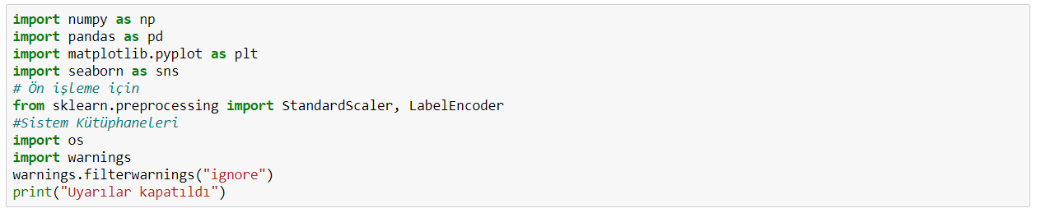

### 1.1. Colums_2C verimiz çekelim

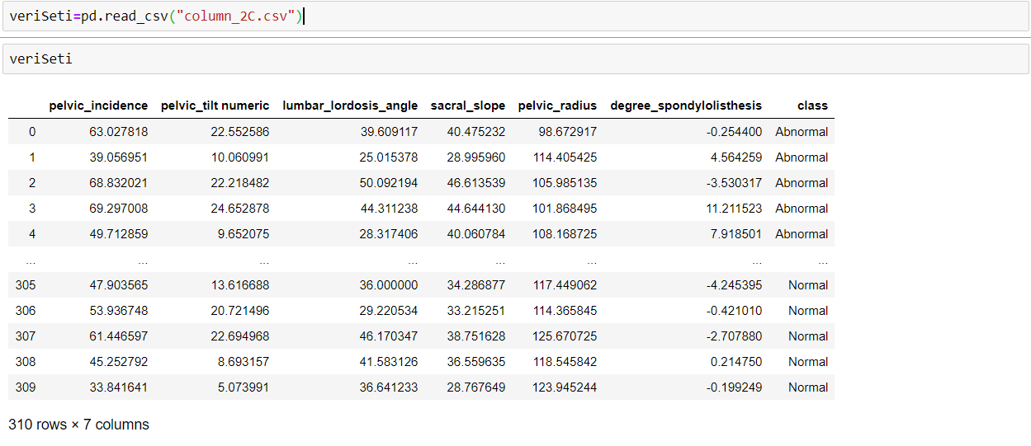

### 1.1.1 Colums_2C verimizin özelliklerini inceyelim

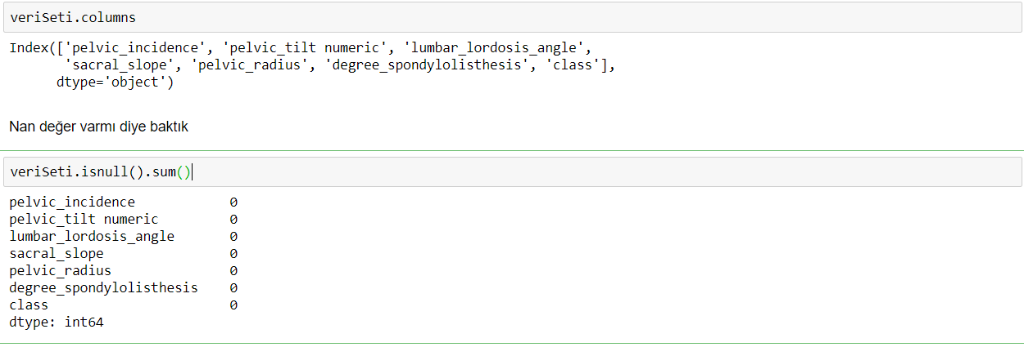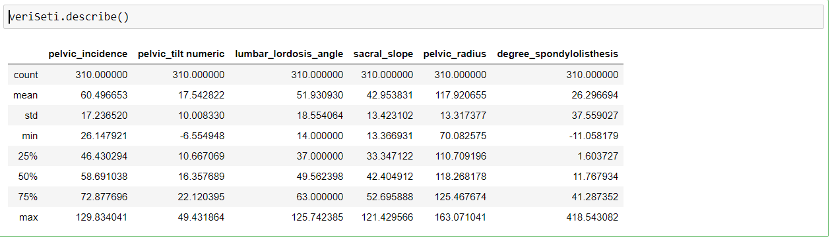

## 1.2. Colums_2C verimizi görselleştirelim

### 1.2.1 Colums_2C Görselleştirme kodu

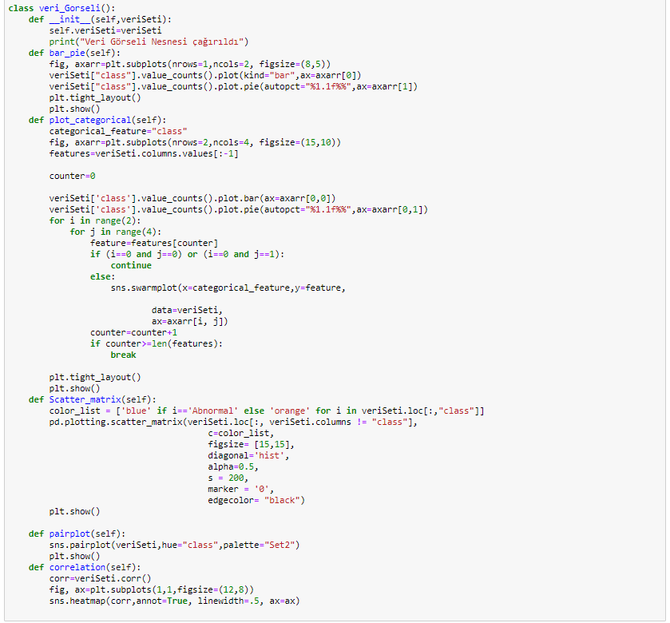

### 1.2.2 Bar Pie

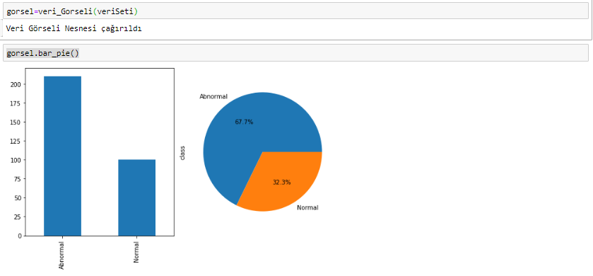

### 1.2.3 Plot Categorical

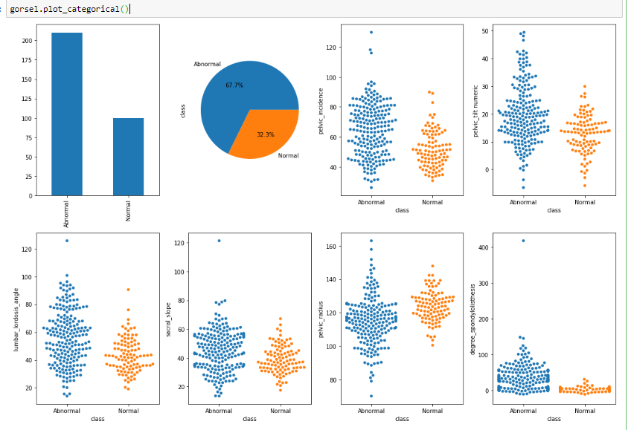

### 1.2.4 Scatter Matris

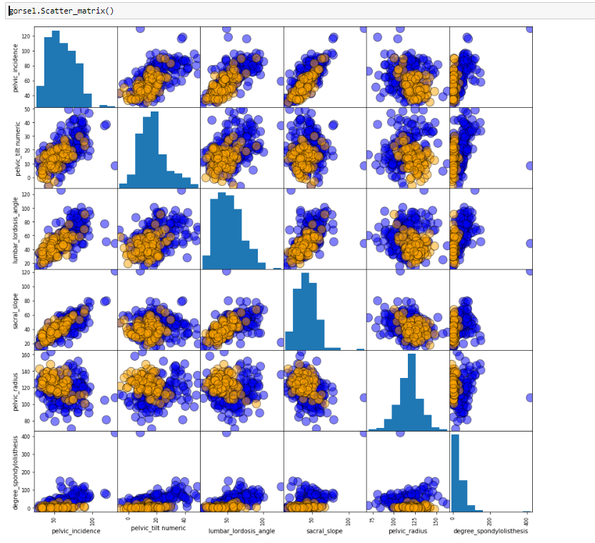

### 1.2.5 Pairplot

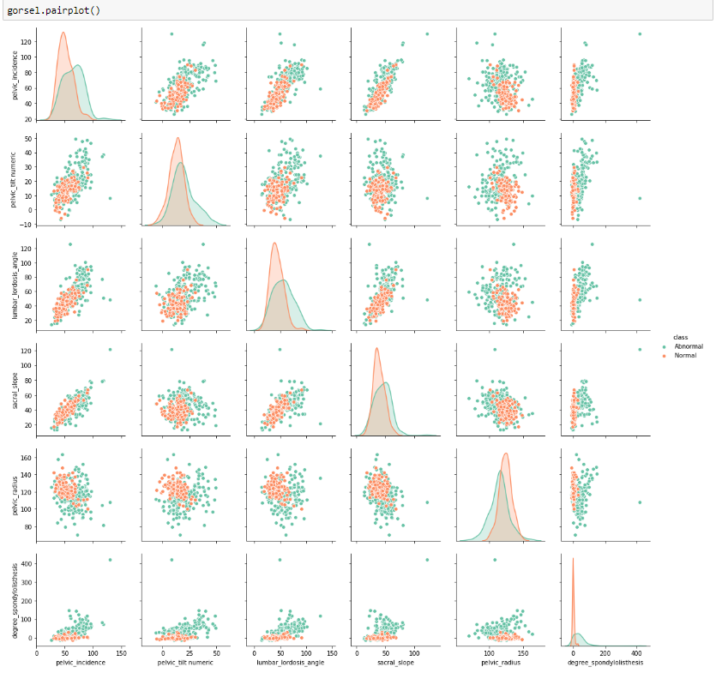

### Correlation

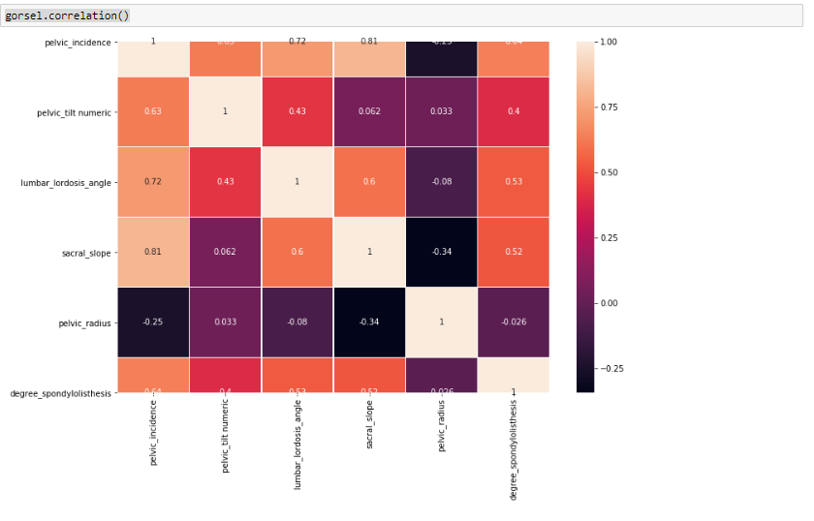

## 1.3 2 özelliğe göre Başarı Oranı %89 Üstü Veren Makine Öğrenme algoritmaları

En yüksekten düşüğe doğru sıralayacağım.

### 1.3.1 Veri Ön İşleme ve Lasso Başarı Oranı

%94.75 başarı oranı

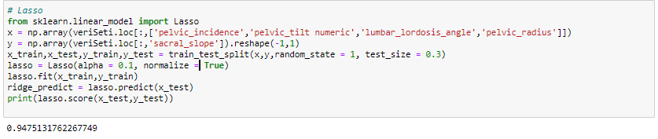

### 1.3.2 Gridsearch Kullanarak SVC Başarı Oranı

%90.32 başarı oranı

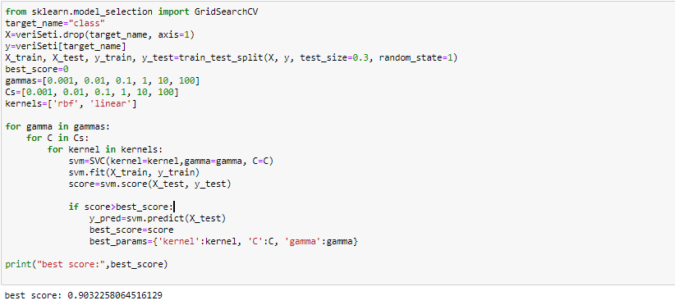

### 1.3.3 Veri Ön İşleme ve KNN Kullanarak Başarı Oranı

K-Komşu sayısı 18 bağlı olarak %89.32 başarı oranı

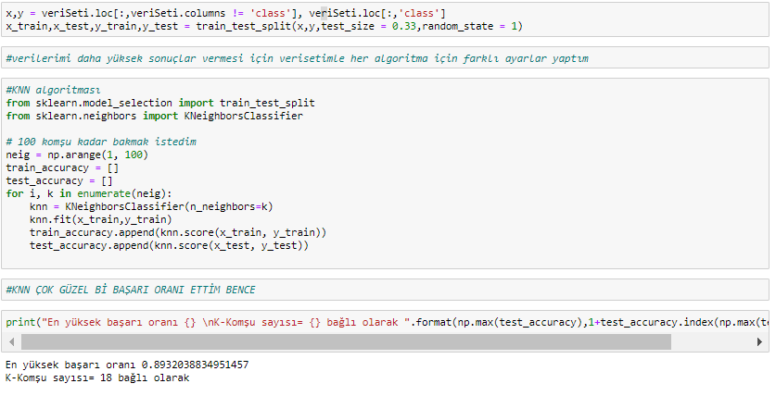

# Colums_3C Veri Seti

Öncelikle gerekli Kütüphanelerimizi ekliyoruz.



### 2.1. Colums_3C verimiz çekelim

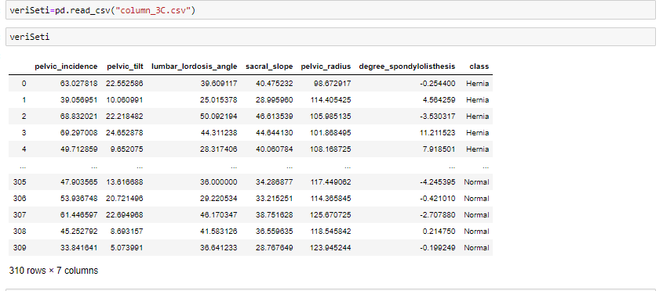

### 2.1.1 Colums_3C verimizin özelliklerini inceyelim





## 2.2. Colums_3C verimizi görselleştirelim

### 2.2.1 Colums_3C Görselleştirme kodu



### 2.2.2 Bar Pie

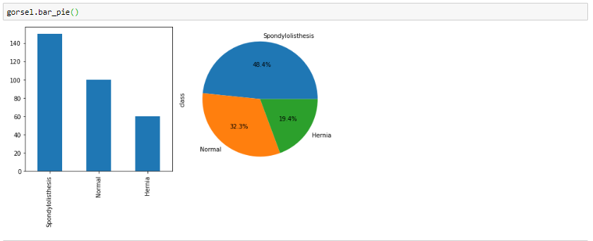

### 2.2.3 Plot Categorical

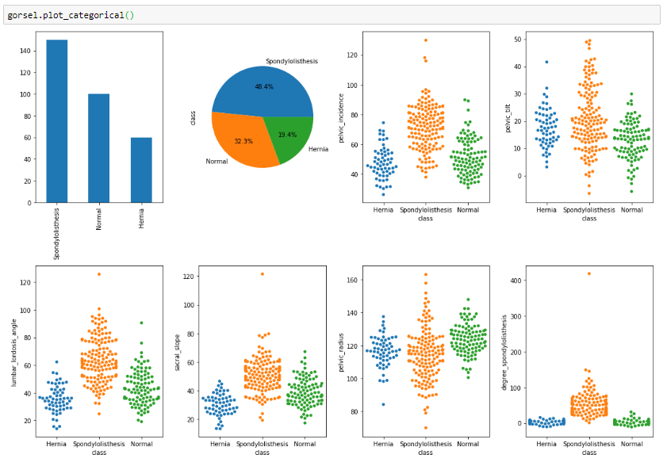

### 2.2.4 Pairplot

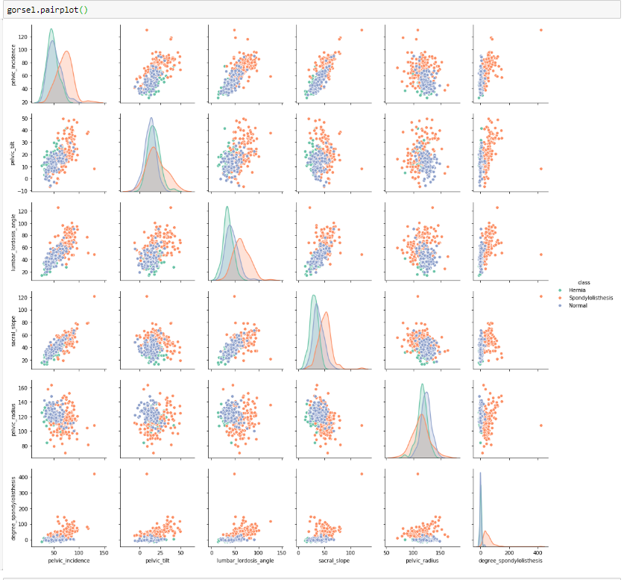

## 3 özelliğe göre Başarı Oranı %89 Üstü Veren Makine Öğrenme algoritması

Bu veri setimize göre %89 üstü başarı verebilen tek 1 algoritma var.

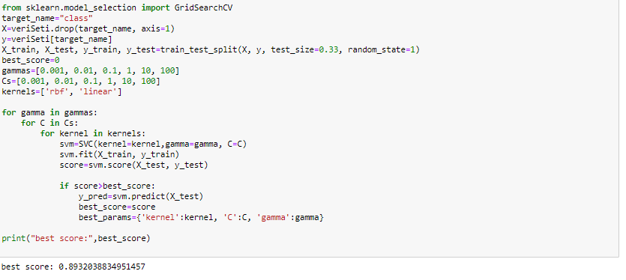

# SONUÇ

Her 2 veriyide inceledik ve görüyoruz ki 2 özellik içeren veri setinde kendime koyduğum %89 üstü başarı oranı limitini geçen 3 algoritmayı görüyoruz.Lasso,KNN ve ile GridSearch kullanarak SVC algoritmamız.

Ancak 3 özellik içeren veri setinde ise %89 başarıyı geçen 1 algoritma var ve başarı oranı %89.32 ile GridSearch kullanarak SVC algoritmamız.

Her 2 durumdada yani 2 ve 3 özelliğe sahip veri setlerinde bu veri setine göre en iyi çalışan algoritma GridSearch (en iyi veri seçen algoritma) kullarak SVC algoritması olduğunu görüyoruz.

Benim özgün düşüncem 3 özelliğe sahip veri setinde 3 özelliğe eşit miktarda veri olmamasından kaynaklı öğrenip tahmin etme aşamasında diğer özelliklerle çakıştığı için bu başarı oranlarında değişiklik gösteriyor.